概率论与数理统计期末卷（一）
考试形式：闭卷√、开卷□，允许带 计算器 入场
考生姓名： 学号： 专业： 班级：

装

订

线
题序 | 一 | 二 | 三  (1) | 三  (2) | 三  (3) | 三  (4) | 三  (5) | 三  (6) | 三  (7) | 总分
得分
评卷人
一、选择题：（每题2分，2×10=20）
1．事件A、B为独立事件，则必有（ ）成立
（A）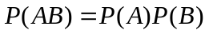； （B） 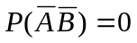；
（C） 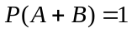； （D） 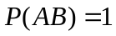
2. 某人打靶的命中率为0.9，现独立地射击10次，则10次中恰有3次命中的概率为( ).
(A) 0.9³×0.1⁷ (B) 0.9³ (C) 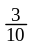×0.9³ (D) 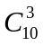×0.9³×0.1⁷
3. 已知随机变量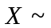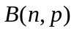， 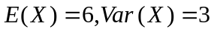,则参数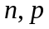分别为（ ）。
（A）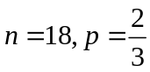 （B）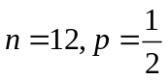
（C）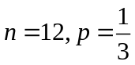 （D）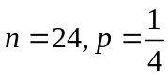
4.如果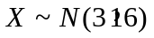，且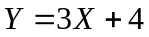，则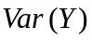等于（ ）
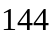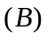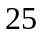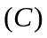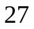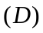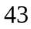
5．设X和Y相互独立，其概率分布表分别为
X | 0 | 1 |  | Y | 0 | 1
P | 1/2 | 1/2 |  | P | 1/2 | 1/2
则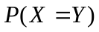等于（ ）
(A) 1 (B) 0
(C) 1/2 (D) 1/4

6.
已知二元随机变量的联合分布表如左表所示，且已知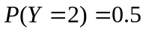，则分别为（ ）
 | 2 | 3
0 |  | 0.1
1 | 0.4
(A) 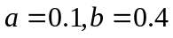 (B) 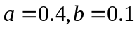
(C) 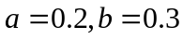 (D) 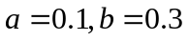

7. 设为随机变量，则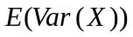等于（ ）。
（A） （B）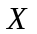 （C） 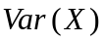 （D）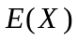
8. 已知随机变量～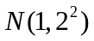，则的概率密度为（ ）
(A) 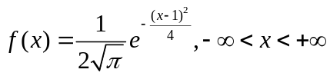 (B) 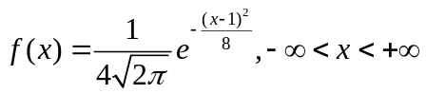
(C) 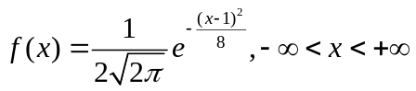 (D) 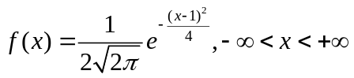
9. 样本X₁, X₂, …, X_{n}取自总体X，则（ ）是总体方差的无偏估计.
(A) ； (B)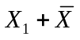；
(C) 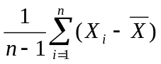； (D) 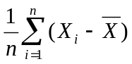
10. 下列命题正确的是（ ）
(A)若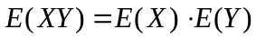，则相互独立；
(B)若不相关，则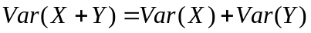；
(C)若，则相互独立；
(D)若不相关，则的联合分布密度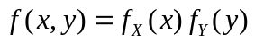
- 填空题:（每题2分，2×10=20）
1. 一个工人生产了3个零件，以事件表示他生产的第个零件是次品(=1，2，3)，则事件“只有第二个零件是次品”可表示为____________________．

2. 设事件A、B互不相容，且P(A)=0.4，P(A∪B)=0.7，则P(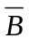)=___ __ ___．
3. 两射手彼此独立的向同一目标进行射击，设甲击中的概率为0.7，乙击中的概率为0.6，则目标被击中的概率为 ．
4．设服从正态分布N（1，4），则P（X>1）=___________.
5．已知EX=1, EY=2, 则E(3X－2Y+1) = ．
6. 设两个随机变量，已知，则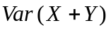= .
7.
已知离散型随机变量的分布律如左表所示，若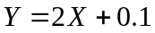，则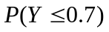=________.
 | 0.1 | 0.2 | 0.3 | 0.4 | 0.5
 | 0.1 | 0.2 | 0.3 | 0.1 | 0.3

装

订

线

8．设F(x)为某个随机变量的分布函数，则 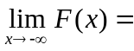________.
9.设总体～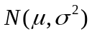，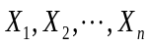是总体的样本，当c=_________时，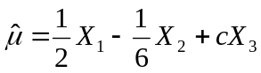是总体均值的无偏估计。
10. 设两个随机变量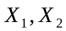相互独立，且都服从卡方分布，则：
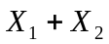服从____________分布，
- 计算题:(共60分）
1.（本小题10分）袋中有3个红球3个白球，从中任取3只球，求：
（1）其中恰有两个白球的概率；（2）其中有红球的概率。

2.（本小题8分）假定某仓库中有甲、乙、丙三种品牌的照明灯，所占比例分别为45％、35％、20％，它们的次品率依次为4%、2%、5%，现从中任取一只照明灯，问：
（1）取出的灯泡为次品的概率；
（2）在取出的灯泡为次品的条件下，求此次品为甲品牌的概率。

3（本小题12分）设连续型随机变量的密度函数为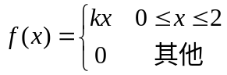
求 (1)系数；(2)X的分布函数；(3)计算P(1.5<X<2.5) (4)求期望EX，方差Var(X).

4（本小题10分）设随机变量的概率密度为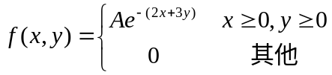
1）确定系数；
2）求边缘概率密度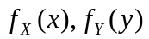；并判断与是否独立.

装

订

线

5．（本小题10分）设样本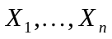是来自总体的一个样本，设总体的概率密度为：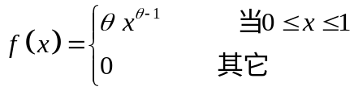
其中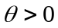，如果取得样本观测值为x₁、x₂、…、x_{n}，求参数的矩估计值和最大似然估计值．

6. (本小题5分) 设X表示球的直径的测量值，X服从[a, b]上的均匀分布，求：球体积V的数学期望.

7.（本小题5分）
口袋中装有编号为1，2，3，4，5的五个球，从中任取三个，设表示所取球的最小编号，求的概率分布表和分布函数。

